SENA _ APP

YEIMY TATIANA BAYPONA PÉREZ

SERVICIO NACIONAL DE APRENDIZAJE

CENTRO MINERO

ANALISIS Y DESARROLLO DE SOFTWARE (ADSO)

FICHA: 2993648

ANDRES FELIPE SANDOVAL HIGUERA

SOGAMOSO BOYACÁ

NOVIEMBRE

2025

INTRODUCCIÓN

**SENA APP**

1. **Configuración Inicial**

* Crear un entorno virtual nuevo

* Activar el entorno virtual



* Instalar Django sobre en entorno virtual

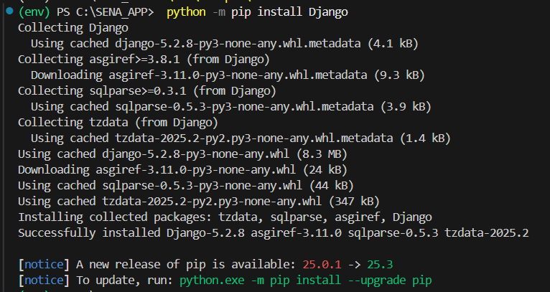

* Listamos lo que se instalo

* Crear el proyecto



* Crear aplicación

* Configurar el archivo settings.py

1. **Desarrollo del Modelo**

* Implementar la clase Aprendiz con todos los campos solicitados

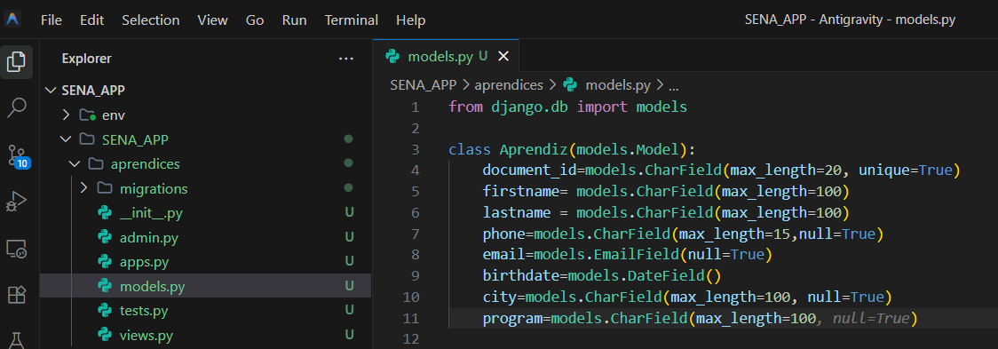

* Agregar métodos adicionales como: def __str__(self):

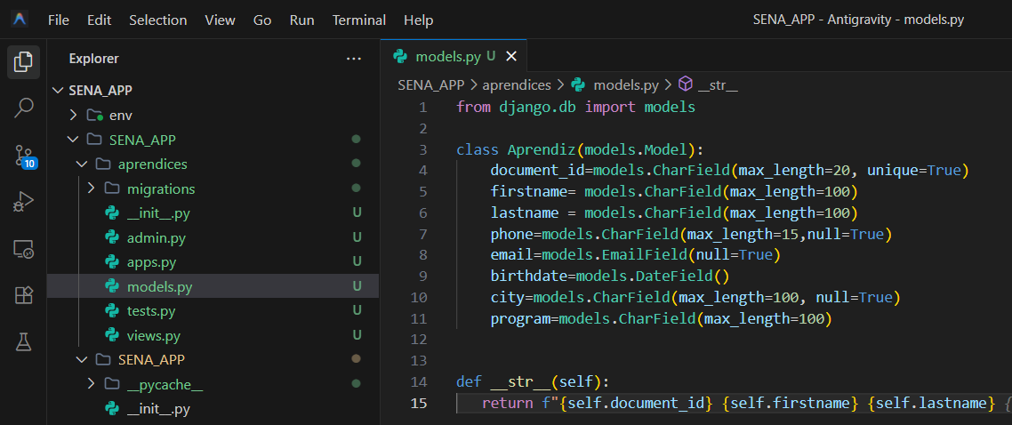

1. **Ejecutar migraciones**

* Crear la base de datos

* Base de datos creada en el proyecto

* Migramos la base de datos

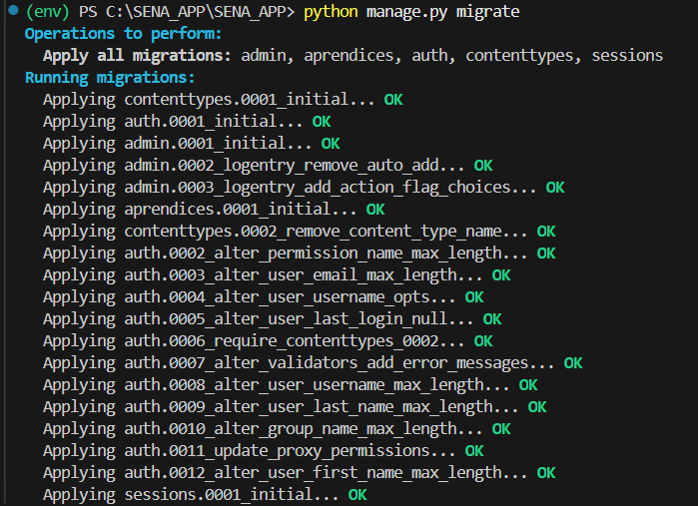

* Verificar que se creó la base de datos en **SQLite**

1. **Panel Administrativo**

* Crear superusuario

* Ingresar al panel administrativo

* Panel administrativo DJango

* Registrar el modelo en admin.py

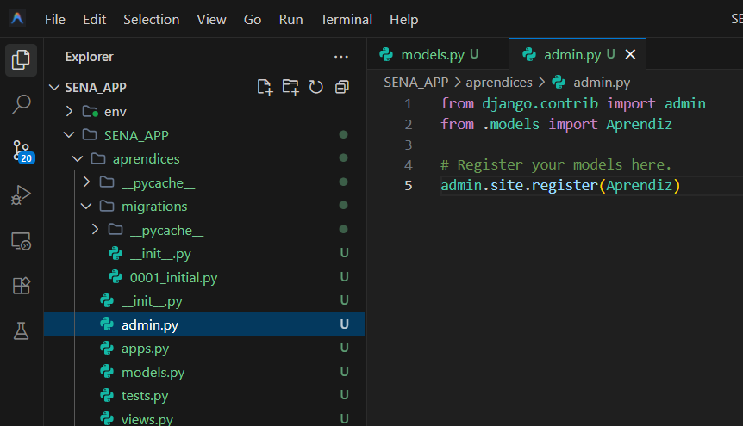

* Mostrar aprendiz en panel administrativo

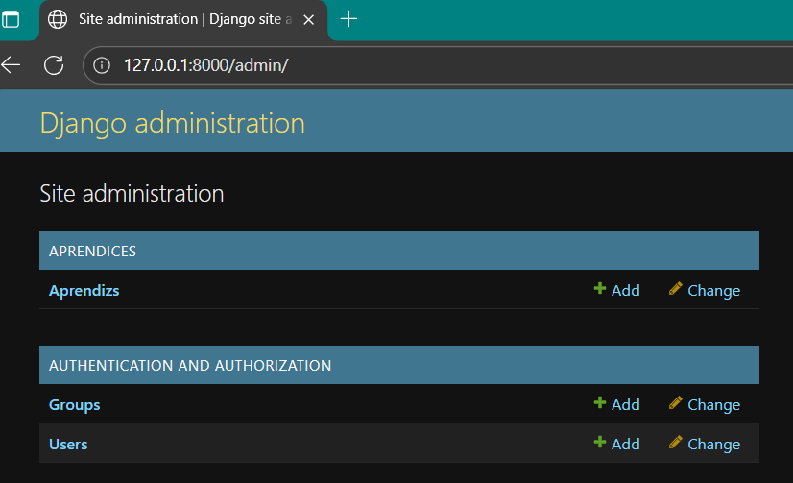

1. **Vistas y Plantillas**

* Registrar aprendices en la base de datos

* Crear las plantillas HTML en Templates

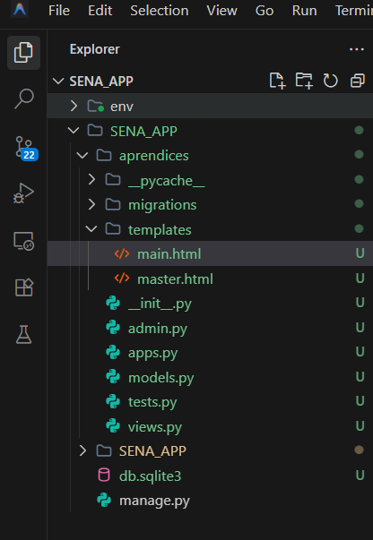

* Plantilla main.html

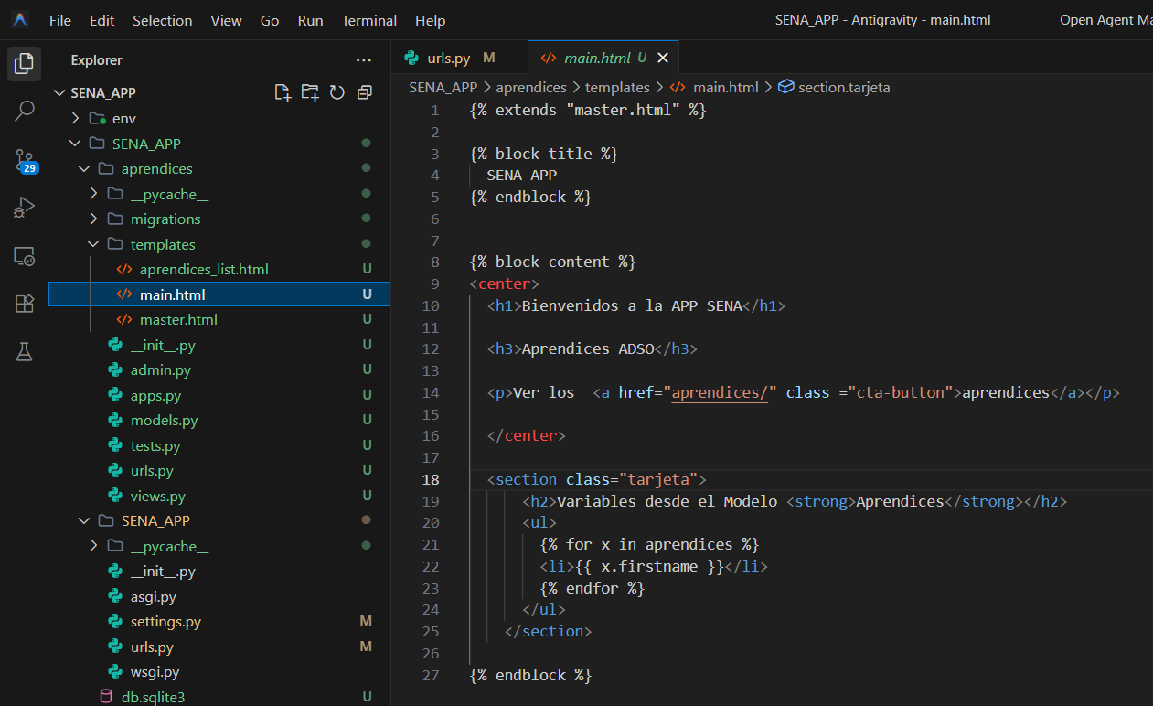

* Plantilla master.html

1. **Implementación de Bootstrap**

* Instalar Bootstrap

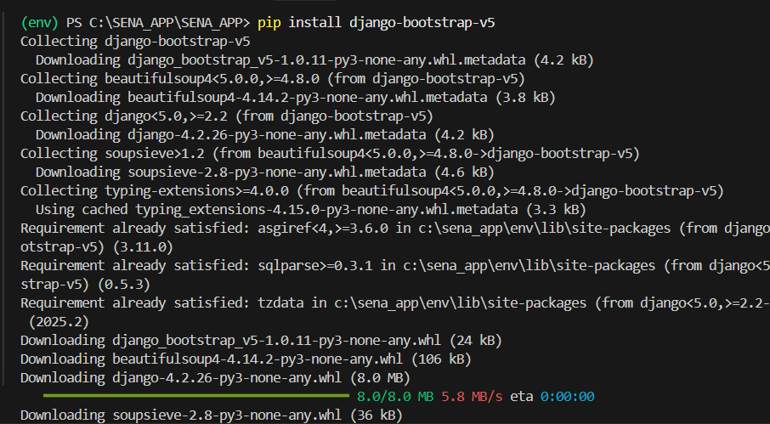

* Agregar en settings.py Bootstrap

* Agregar Bootstrap a la plantilla master.html

* Implementar la función aprendices en views.py

* Configurar URLs correctamente

**URL** De la aplicación

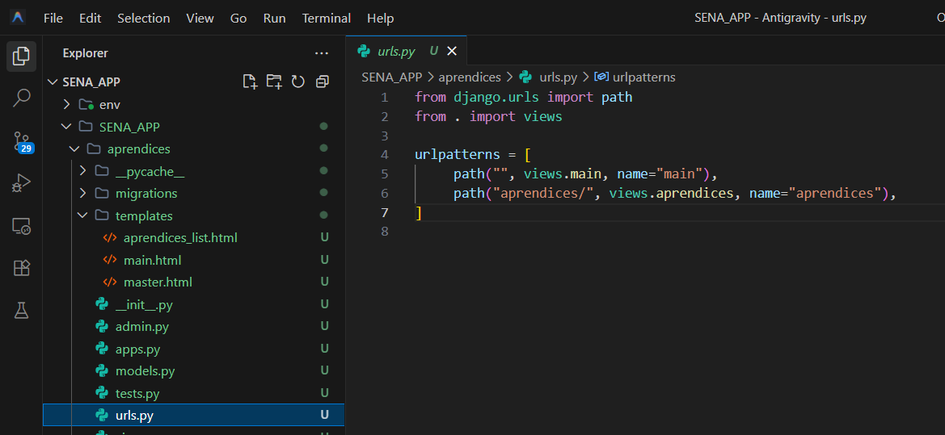

**URL** Del proyecto

1. **Pruebas**

* Acceder al panel administrativo

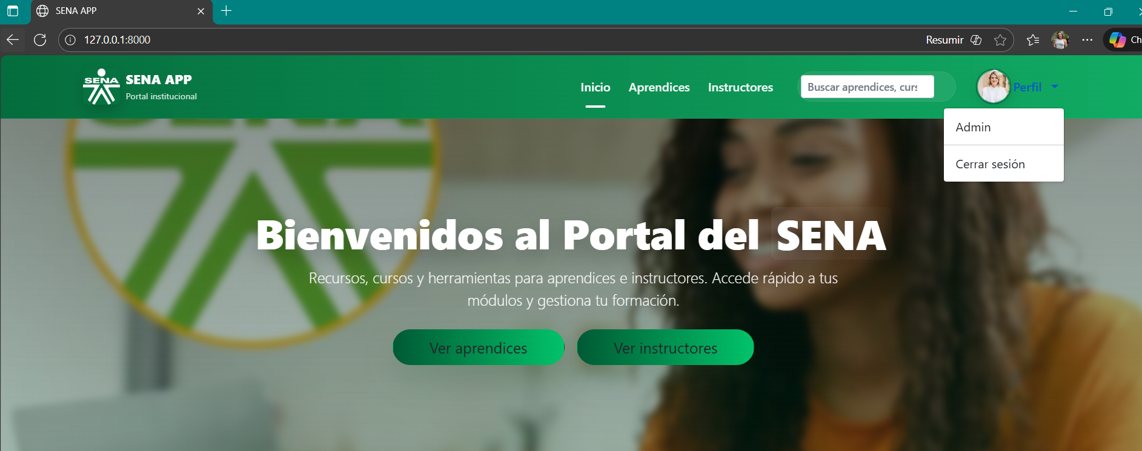

* Panel administrativo

* Verificar que la lista se muestre correctamente

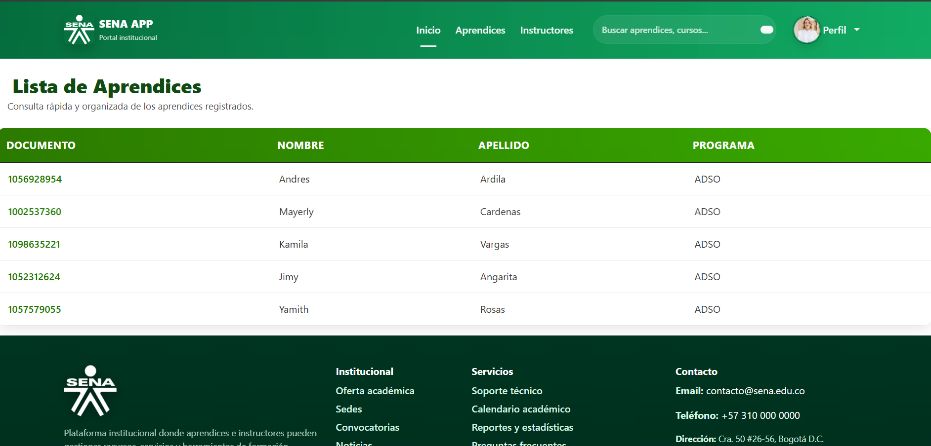

1. **Código de los Template**

* Template de aprendices_list

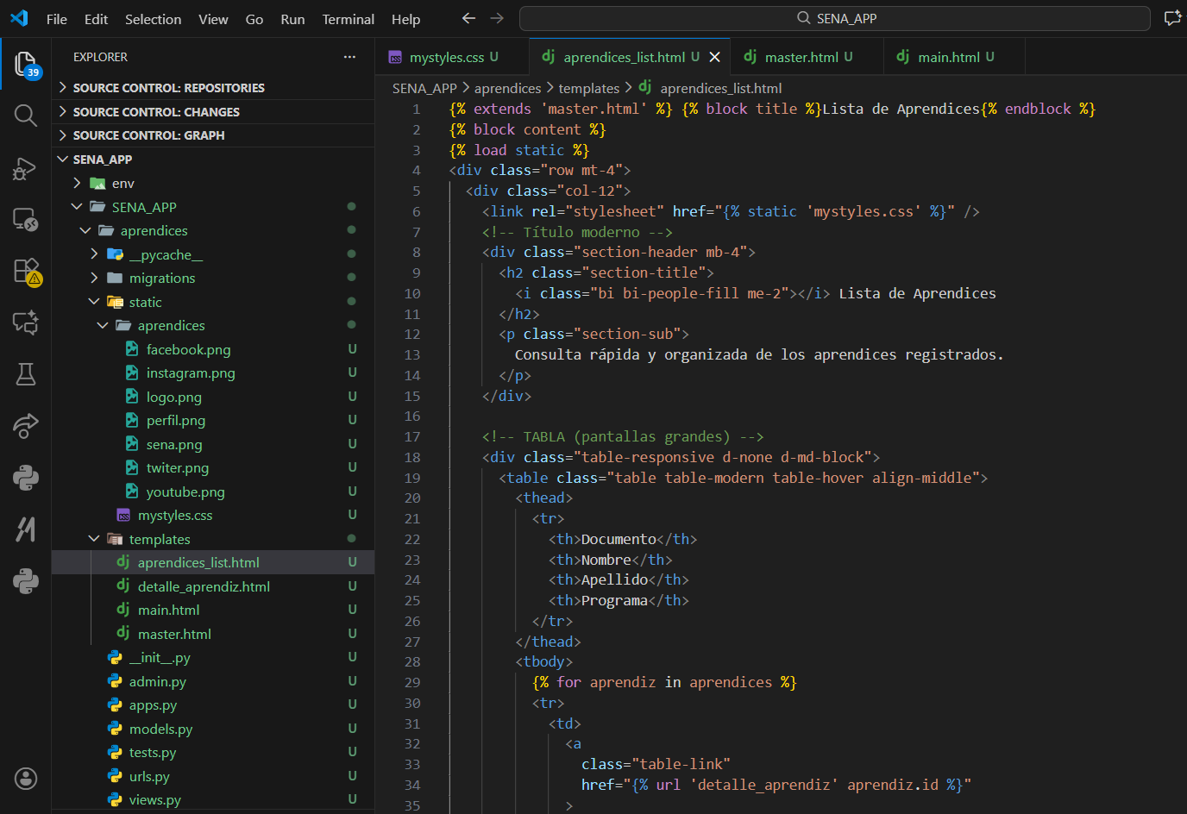

* Template de detalle_aprendiz

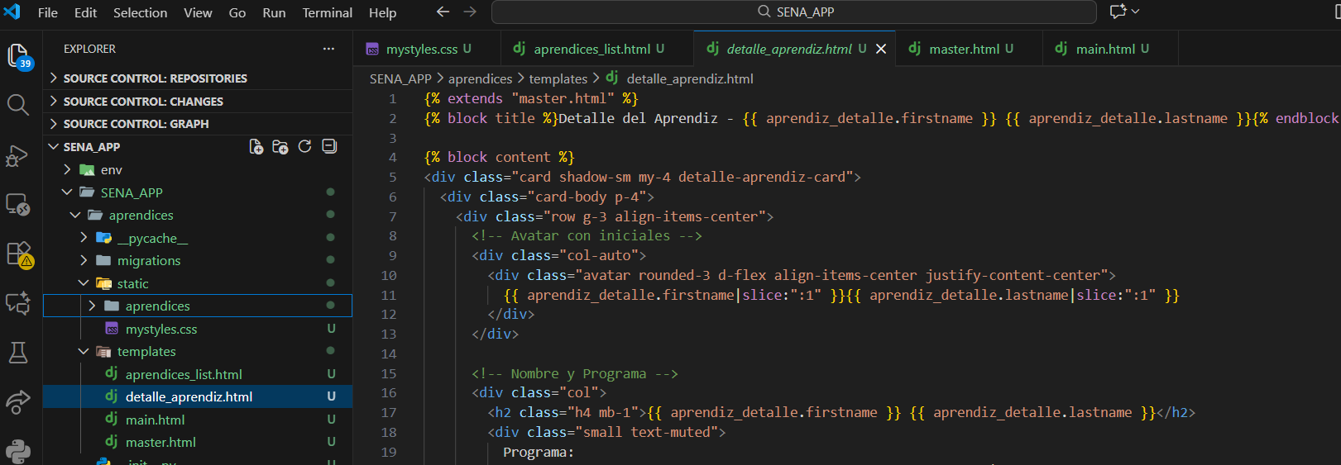

* Template main.html

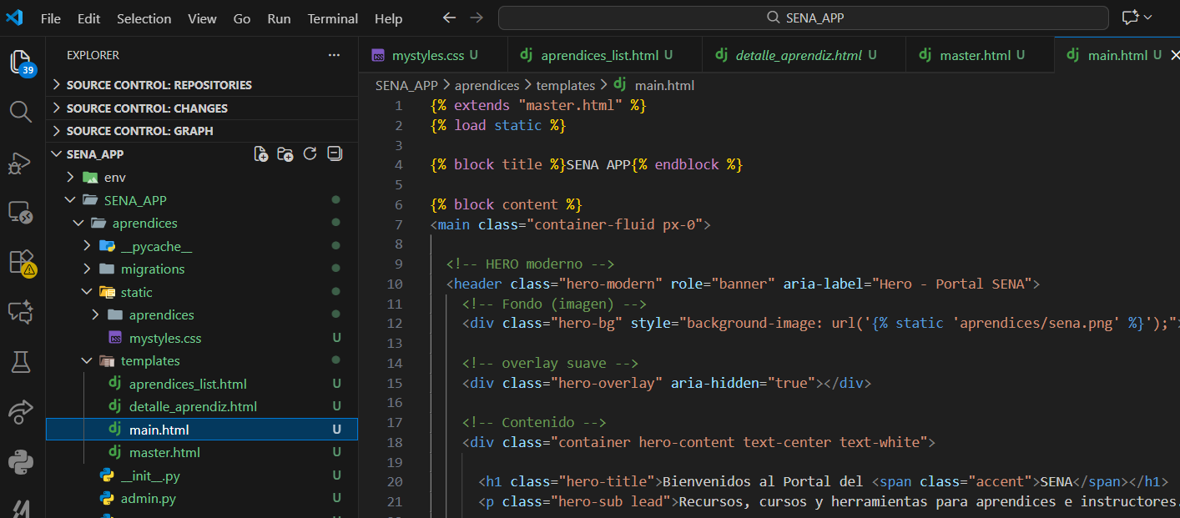

* Template master.html

1. **Pagina**

* Inicio

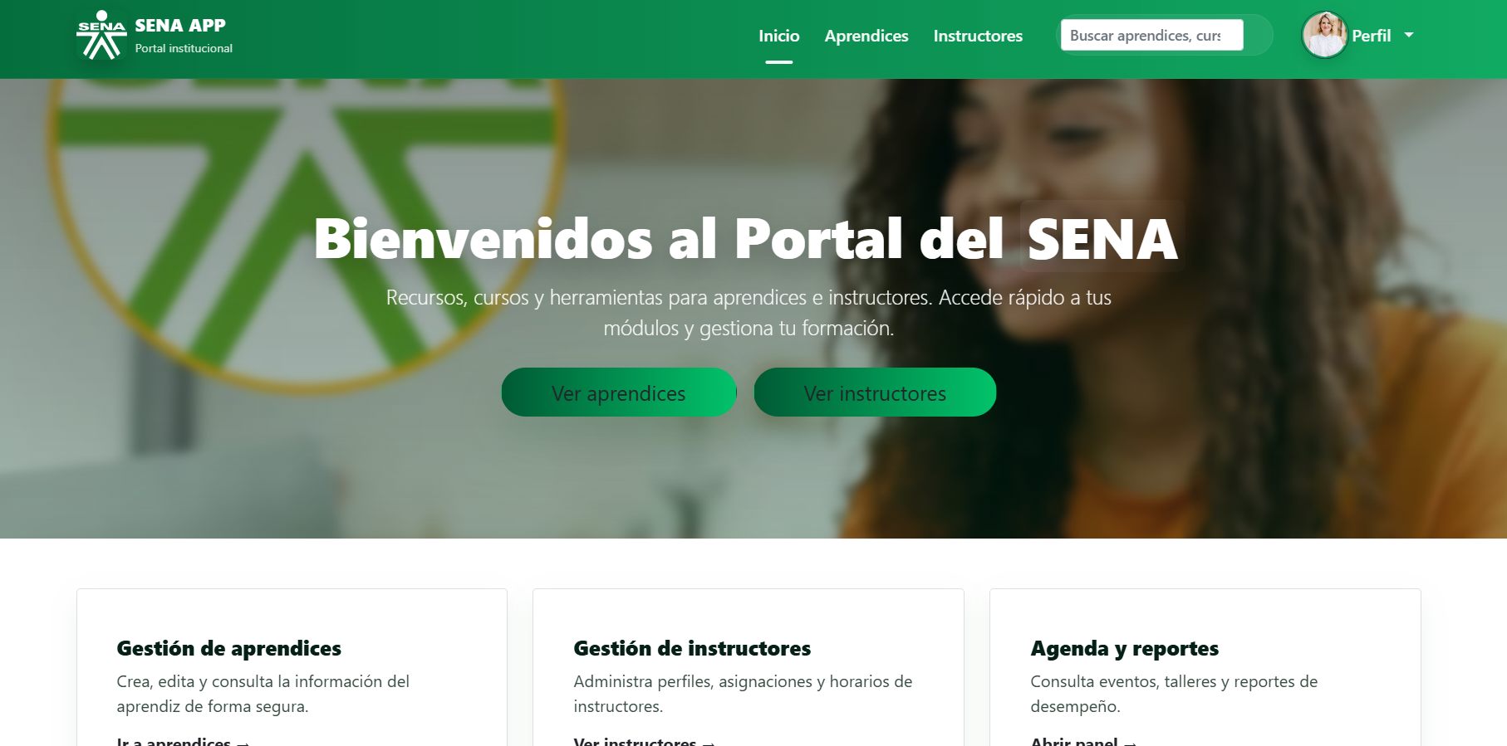

* Aprendices

* Detalle aprendiz

CONCLUSIONES